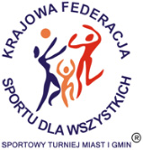 | XXVII SPORTOWY TURNIEJ MIAST i GMIN  XIII EUROPEJSKI TYDZIEŃ SPORTU dla WSZYSTKICH  21–27 września 2021 r.  KALENDARZ PLANOWANYCH IMPREZ TURNIEJOWYCH | 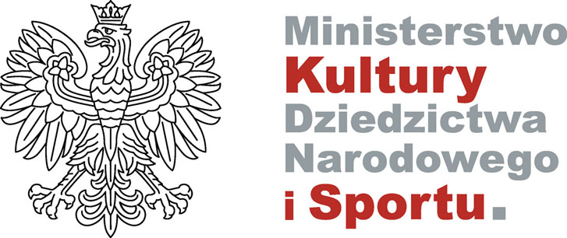
Nazwa miasta / gminy: Gmina Górowo Iławeckie
Data  imprezy | Nazwa imprezy | Organizator imprezy  (telefon kontaktowy do organizatora) | Miejsce przeprowadzenia imprezy | Godzina
22.09.2021 | Turniej Piłki Nożnej dla mężczyzn | 514 814 616 | Orlik Kandyty | 15 - 19
24.09.2021 | Test „Coopera” | 514 814 616 | Orlik Kandyty | 15 - 19
25.09.2021 | Turniej Piłki Nożnej dla dzieci | 514 814 616 | Orlik Kandyty | 15 - 19
26.09.2021 | Pokaz Tańca „ZUMBA „ dla wszystkich , aktywne uczestnictwo kobiet , dzieci i młodzieży | 514 814 616 | Orlik Kandyty | 16 - 17

